Муниципальное бюджетное общеобразовательное учреждение «Основная общеобразовательная школас. Руновка Кировского района»

с.Руновка
28.01.2020 № 7

«О создании комиссии по осуществлению контроля за организацией питания»

На основании постановления администрации Кировского муниципального района от 23.01.2019 г №15 «Об осуществлении контроля за организацией питания в образовательных организациях Кировского муниципального района» приказываю:
1.Утвердить положение о школьной комиссии «Положение об осуществлении контроля за организацией и качественным питанием МБОУ «ООШ с.Руновка» (Приложение №1)
2.Утвердить состав комиссии МБОУ «ООШ с.Руновка» (Приложение №2)
3.Ответственной за ведение сайта разместить данный приказ на официальном сайте МБОУ «Руновка»
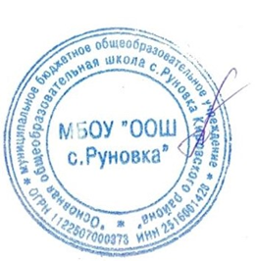
4.Контроль за исполнением данного приказа оставить за собой.

Директор МБОУ «ООШ с.Руновка» Черненко А.Д.

